1.а) Задано дійсні числа 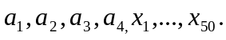 Отримати і видрукувати 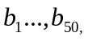 де 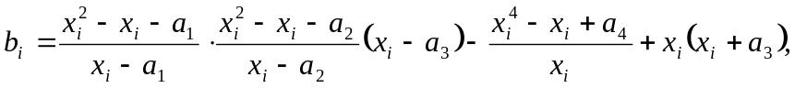 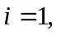 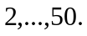
б) . Задано натуральне число . Викинути із запису числа цифри 0 і 5, залишивши попередній порядок решти цифр.Наприклад, із числа 59015509 має вийти 919.

2. а) Послідовність чисел Фібоначі 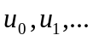 утворюється за законом 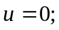 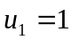; 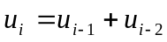 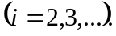 Задано натуральне число 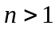. Отримати 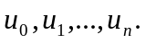
б) . Задано натуральне число , дійсне число . Серед чисел 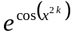 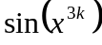 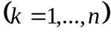 знайти найближче до якого-небудь цілого.
3. а) Послідовність 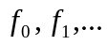 утворюється за законом 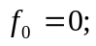 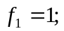 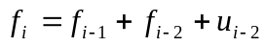 , -числа Фібоначі: ; .
Дано натуральне 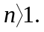 Отримати 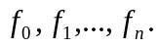
Б) Нехай
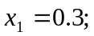 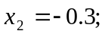 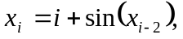 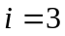, 4,…
Серед 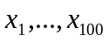 знайти найближче до якого-небудь цілого.
4. а)Послідовність 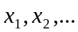 утворена за законом:
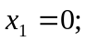 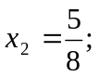 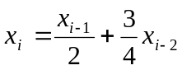, 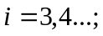
Отримати 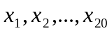.
Б) Нехай

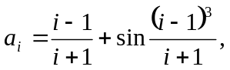 2, …
Задано натуральне . Серед 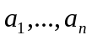 знайти всі додатні числа, серед додатних вибрати найменше число.

5. а) Послідовність утворена за законом:
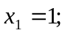 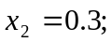 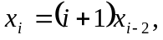 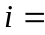3, 4…;
Отримати 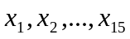
Б) Нехай 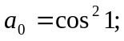 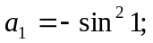 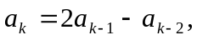 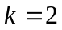, 3, …
Знайти суму квадратів тих чисел 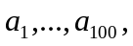які не перевищують два.
6. а) Послідовність утворена за законом:
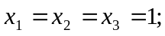 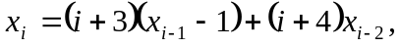 4, 5, …
Отримати 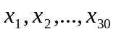.
Б) Задані натуральне число n дійсні числа , …, . Визначити суму тих чисел із , …, , котрі більші за кожне число з , …, .

7. а) Задано натуральне число , дійсні числа  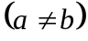. Отримати 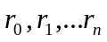, де 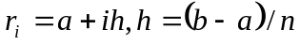.
Б) Розглядається послідовність . Визначити, скільки членів послідовності з номерами 1, 2, 4, 8, 16, … мають значення менше, ніж 0.25. При цьому вважати що:

8. а) Обчислити послідовності значень функцій 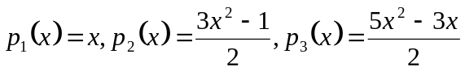 для значень аргументу 0, 0.05, 0.1, …, 20.
Б) Задані натуральне число п, дійсні числа . Отримати , де – сума всіх тих членів послідовності , котрі не перевищують 1, а – сума членів, які більші ніж 1.
9. а) Отримати таблицю температур за Цельсієм від 0 до 100 градусів і їх еквіваленти за шкалою Фаренгейта, використовуючи для переводу формулу 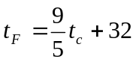.
Б) Задані натуральне число п, дійсні числа , …, Знайти:
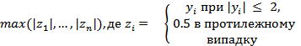
10. а) Обчислити значення функції 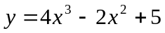 для значень , які змінюються від -3 до 1, з кроком 0.1.
Б) Задані цілі числа ,, … Відомо, що і що серед , … є хоча б одне від’ємне число. Нехай – члени заданої послідовності, які знаходяться перед першим від’ємним членом (п наперед невідомо). Отримати
11. а) Задані натуральне число п, дійсні числа , …, Знайти: , 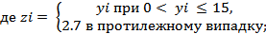
Б) Задано натуральне число п. Отримати його натуральні дільники.
12. а)Задано натуральне число , дійсні числа 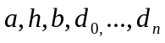. Обчисліть … 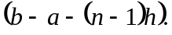
Б) Задано натуральне число п. Отримати всі такі натуральні q, що п ділиться на і не ділиться на .
13. а)Задано натуральне число , дійсні числа , 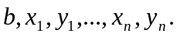 Пара -- координати школи мікрорайону, а пари 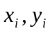 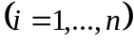 -- відповідно координати будинків цього мікрорайону. Знайти відстань від будинків до школи і середнє арифметичне цих відстаней.
Б) Задані цілі числа . Отримати всі їх спільні дільники (додатні і від’ємні).
14. а) Задано натуральне число , дійсні числа 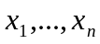 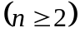. Обчислити 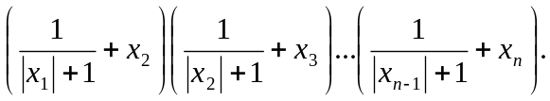
Б) Задані натуральне число п, дійсні числа . Вияснити чи є послідовність впорядкована за спаданням
15. а) Задано натуральне число , дійсні числа 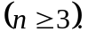 Обчислити:
Б) . Задані натуральне число п, дійсні числа . Отримати в порядку слідування всі , які задовольняють нерівності .
16. а)Задано натуральне число , дійсні числа Обчислити:
Б) . Задані натуральне число п, дійсні числа . Знайти довжину найменшого відрізка числової осі, котрий включає в себе числа .
17. а)Задано натуральне число , дійсні числа 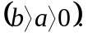 Отримати послідовність дійсних чисел 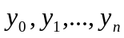, де 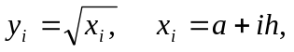 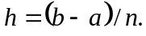
Б) . Задані цілі числа ,, … Відомо, що і що серед , … є хоча б одне від’ємне число. Нехай – члени заданої послідовності, які знаходяться перед першим від’ємним членом (п наперед невідомо). Отримати:
18. а)Задано натуральне число 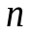, цілі числа 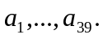 В послідовності 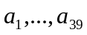 замінити кожен з членів остачею від ділення його квадрата на .
Б) Задані цілі числа ,, … Відомо, що і що серед , … є хоча б одне від’ємне число. Нехай – члени заданої послідовності, які знаходяться перед першим від’ємним членом (п наперед невідомо). Отримати:

19. а) Задано натуральне число , дійсні числа Отримати 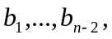 де
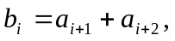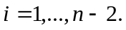
Б) Розглядається послідовність . Вимагається визначити, скільки членів послідовності з номерами 1, 2, 4, 8, 16, … мають значення менше, ніж 0.25. При цьому вважати що:
20. а)Задано натуральне число , дійсні числа 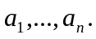 Отримати 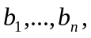 де 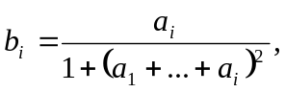 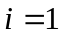, … , .
Б) Задані натуральне число п, дійсні числа , …, Знайти: , 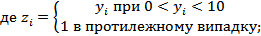

21. а) Задані натуральні числа 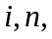 дійсні числа 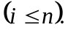 Знайти середнє арифметичне всіх чисел , крім 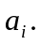
Б) Задано натуральне число . Обчислити значення функції 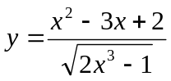 для , 1.1, 1.2, …, 

